《PHP&MySQL》教学大纲
- 课程教学目标
- 知识目标

- 掌握web组件的安装及使用；
- 熟练掌握PHP基本语法；
- 掌握虚拟主机的配置方式；
- 熟练掌握MySQL的基本语法 ；
- 熟练掌握PHP操作MySQL；
- 理解案例开发的整个流程，养成良好的代码规范
- 熟练独立进行CMS案例的开发
- 了解使用会话控制；
- 速度目标
整体考核目标：七天时间可以单独完成一个CMS案例，其中包括：需求分析、表设计、流程图、代码实现。功能包括：用户管理、新闻管理、新闻分类管理、评论管理等模块
细化考核目标：两个小时可以完成新闻管理的所有功能（后台可以添加新闻、修改新闻、添加分类、删除新闻）
- 思路目标、高度目标
通过一个月的培养和训练，让学生达到如下目标：
- 看案例的实际效果
- 进行简单的需求分析
- 开发这个案例的优势
- 案例开发步骤：
自然语言描述
画出流程图
- 代码实现
- 课程教学内容
- 教学内容及考核要求
第一单元：搭建PHP开发环境 （4课时）
【整体知识】
  - 介绍本门课程，展示本门课程案例案例
  - 搭建WAMP环境，编程输出Hello Word！
  - 介绍软件及网站的含义，以及分类
  - Php工作原理图
  - Apache与php的介绍
  - Php配置文件Php.ini中的显示错误信息、时区的设置
  - 端口的介绍
【考核要求】
1.1.1 介绍本门课程，展示案例功能图
本门课程主要学习PHP+MySQL基础课程，后期会制作一个小型的CMS案例，主 要来提升同学们的开发案例的速度能力和逻辑思维编程能力，通过本门课程的 学习，同学们将对php的认识上升到一个不可估量的高度！
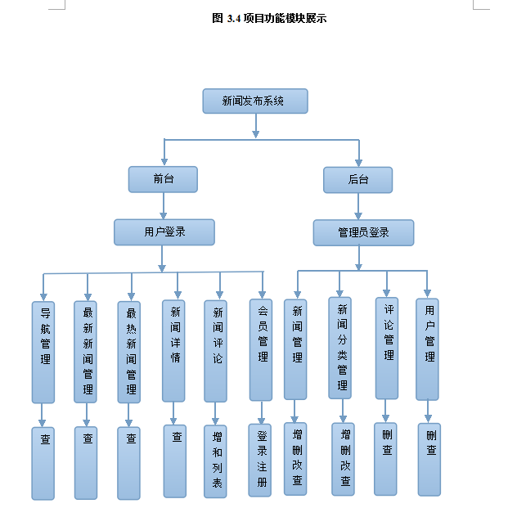
案例案例的演示由教师在上进行

1.2.1 熟练掌握搭建WAMP环境的步骤
WAMP指的是p
php的运行环境，是：windows+Apache+MySQL+PHP的组合
W：代表windows操作系统
A：代表Apache，一款服务器软件（见1.1.2的详解）
M：代表MySQL，是一个数据库管理系统（见第九单元的详解）
P：代表PHP语言，是一门运行在服务器端的脚本语言
搭建步骤总结如下：（详细安装步骤参考文档《搭建PHP的WAMP环境详解步骤》）
① 首先在任何一个盘符下建立一个空文件夹名字为web，再分别建三个文件夹，分别为：Apache、MySQL、php
② 首先安装Apache，安装完成进行调试，在浏览器的地址栏里输入localhost，页面显示It Works！表示安装成功
③ 再安装php，打开Apache的配置文件httpd.conf让Aapache加载php，此步骤适用于php是拷贝目录安装的，软件安装的不需要这一步，直接在安装php 的过程中就进行加载
④ 安装mysql，在dos命令(即计算机的cmd)里写net start mysql看看是否能正常启动
⑤ 配置php，开启错误D调试、配置时区、打开相应的、扩展，然后新建php脚本文件，输出hello world！安装完成
注解：localhost代表本地主机的意思，127.0.0.1和localhost意思相同

1.2.2 理解服务器、客户端、浏览器
服务器指：给用户提供上网服务并且能给服务器端语言提供运行平台的一个软件，比如：小明打开电脑进入百度，百度就是服务器
客户端指：上网的终端，也就是用户，上述例子中，小明就是客户端
浏览器指：用户用来上网的工具，比如：IE、火狐、谷歌等等
1.2.3 编程输出hello word！
效果图如下：
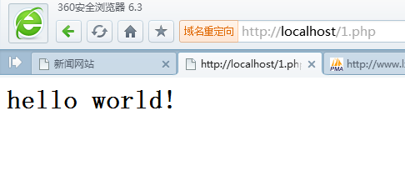
代码实现如下：
<?php
echo "<h1>hello word!</h1>";
?>
1.3.1 理解网站和软件的分类
网站指：一个由若干html和css和js和img以及服务器端语言开发完成的软件
网站的分类：动态网站和静态网站
动态网站指：与数据库交互的网站，比如：京东、淘宝等
静态网站指：纯静态的html页面，没有与数据库交互，不能进行增删改查，比如：自己在网页设计写的个人网站
软件指：给用户提供服务的一款应用，可以说电脑桌面上能看到的一切都是软件
软件的分类：B/S架构和C/S架构 Broswer/Server Client/Server
B/S架构软件指：浏览器与服务器架构的软件，例如：淘宝、百度、京东等
C/S架构软件指：客户端与服务器架构的软件，例如：QQ、酷狗等

注解：B/S架构的软件就是不需要安装，打开浏览器就能使用的软件，C/S架构 的软件就是必须安装在自己的电脑上才能使用的软件。

1.4.1深入理解PHP工作原理图
调用
客户端发送上网请求
Apache服务器得到响应
PHP进行解析

调用
返回
图解：客户端通过浏览器发送上网请求，服务器得到响应后调用php，如果需要查询数据库，php将调用mysql，mysql将查询结果返回给php，php再通过服务器将结果传递给浏览器，插入到页面的指定位置，从而完成整个响应过程。

调用MySQL数据库

1.4.2 了解http协议
HTTP协议就是超文本传送协议，是一种详细规定了浏览器和万维网服务器之间 互相通信的规则，通过因特网传送超文本的数据传送协议。 超文本无状态 规则 传输数据
http:超文本传输协议
URL：统一资源定位器 网址
URL格式：
http://www.baidu.com:80/aa/bb/cc/index.html
协议：//网址:端口号/服务器路径/网页文件
1.5.1认识Apache和php
Apache：是当今最流行的一个服务器，性能好，反应速度快，执行效率高
PHP：是一门服务器端的嵌套在html里的脚本语言，开源、免费、跨平台、执行效率高、功能强大、是当今进行web开发的首选语言。
Apache和php的关系：
Apache作为一个服务器，php是一门服务器端的语言，php要想在浏览器里正常运行，必须依靠Apache作为支撑，所以php和Apache的关系是php依赖Apache在浏览器里运行，但是php有自己的 命令行也可以独立运行，Apache离开php也是可以正常运行的，所以php和Apache的关系又是相互独立
1.5.2 掌握如何配置能让Apache加载php，给php运行提供平台
第一种：如果php是绿色版本安装，就需要修改Apache安装目录下conf文件夹里的httpd.conf,添加如下代码：
LoadModule php5_module "php安装路径/php5apache2_2.dll"
<FilesMatch "\.php$">
setHandler "application/x-httpd-php"
</FilesMatch>

第二种：非绿色版本的php，在安装php的过程中选择一下Apache的安装路径，系统会自动向Apache安装目录下conf文件夹里的httpd.conf文件里加入以上代码
1.5.3 掌握如何找到Apache所支持的php.ini文件的所在位置
新建脚本a.php，编写程序：
<?Php

Echo phpinfo();
?>

打开浏览器，在地址栏里输入：localhost/a.php或者127.0.0.1/a.php
在浏览器上显示的内容里找到：
Apache默认加载php.ini的路径
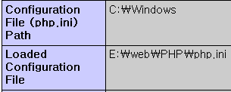
如果上面的路径找不到，则自动去该路径找
1.5.4 掌握如何找到php的扩展目录，并开启某些PHP扩展
打开php安装目录下的php.ini文件，找到：
; extension_dir = "./"
; On windows:
; extension_dir = "ext"
把第一个和第三个前面的分号去掉，去掉后重启服务器
继续在此文件中查找以下扩展项：
[PHP_CURL]
extension=php_curl.dll //php支持的curl函数扩展
[PHP_GD2]
extension=php_gd2.dll //php支持的gd2也就是图片处理扩展
[PHP_MYSQL]
extension=php_mysql.dll //php支持的mysql扩展
等其他扩展项，想要开启次扩展，就把前面的分号去掉重启服务器即可
1.6.1 掌握修改php的配置文件，开启错误调试模式以及配置默认时区
在php的安装目下同样打开php.ini文件找到：
display_errors = Off 改为 display_errors = On 即打开了php的错误提示
;date.timezone = 改为 date.timezone =PRC 设置了php的默认时区
1.7.1 了解端口的概念，知道(Apache、MySQL)服务器的默认端口
端口指：一个软件的标记，相当于门牌号，端口可以被修改
Apache的端口号默认是：80 如果修改为8080，需要在访问的时候加上端口号，例如：localhost:8080/a.php
MySQL的端口号默认是：3306
PHP没有自己的端口号，默认和服务器保持一直，所以也就是80
第二单元：PHP基本语法（4课时）
【整体知识】
- 了解php的发展以及与ASP、JSP平台的异同
- 熟练掌握php中的变量和常量的相关知识
- 掌握并应用PHP中的运算符与表达式
- 掌握常用表单元素和服务器端获取表单数据
【考核要求】
23 22

2.1.1 了解php发展（参考教材P4--P6）
Php是服务器端的可以嵌套在html页面中的解释性的脚本语言，开源、免费、 跨平台、执行效率高、功能强大、速度快
2.1.2 WAMP平台与JSP与ASP平台的对比
WAMP：windows+Apache+MySQL+PHP开发web的首选组件，开源、免费、跨平台
JSP：unix+javaEE+orcal+tomcate 主要开发大型的案例，开发速度较慢，成本大，但是安全性好，不利于小型案例的开发
ASP：windows+IIS+SQL server+.NET 主要开发桌面应用软件，速度慢，安全性低，成本大
2.2.1 掌握变量的声明（参考教材P40）
变量的定义：在整个php脚本中可以发生改变的量叫做变量
变量命名的规则：
①所有的变量必须用$ 来修饰
②由字母数字下划线组成
一个优秀的程序员，在命名变量的时候要见名知意，规范的给变量命名！
③不能使数字开头
④可以是中文，但一般不用，不能包含特殊字符
⑤变量名区分大小写

例如：$a=10; echo $a; 页面将输出10
2.2.2 掌握变量的基本数据类型（参考教材P28---P36）
四种标量数据类型：整型int、实型float（浮点型) 字符型string 布尔型bool (true false)
两种特殊类型：资源 NULL
两种复合数据类型：数组和对象
2.2.4 掌握变量的值传递及地址传递（参考教材P41---P43）
值传递：就是两个变量间的赋值传递，一方的改变不会影响另一个变量的值
地址传递：在值传递的基础上加&进行传递，此时两变量指向同一个内存空间， 一方的改变也将影响另一方的值
值传递举例：$a=10; $b=$a; $a=20; echo $a,$b;将输出2010
地址传递举例：$a=10; $b=&$a; $a=20; echo $a,$b;将输出2020

$a=30;
$b=&$a;
$a=10;
echo $a,$b;
输出20 10
2.2.5 掌握isset（）和unset在（）以及var_dump()函数的使用
isset()功能：检测变量是否设置 参数：一个参数，是变量名 返回值：如果 变量存在则返回 TRUE，否则返回 FALSE。
查手册须知：
① 先明白函数的功能
② 再明白函数需要几个参数
③ 最后整明白函数的返回值

Unset()功能：销毁变量
Var_dump()：打印变量的详细信息

2.2.6 掌握常量的定义及使用(（参考教材P37---P39）)
常量定义：在整个程序运行过程中其值不发生改变的量，切记常量不加$
例如：define(“A”,10); echo A; 输出10 常量名称可以是小写 但一般不用
2.2.7 掌握并区分常量和变量的区别（参考教材P40、P37））
常量可旦被定义不能被修改，在整个运行过程中不可以改变的量
变量可以改变的量，常量占内存，变量不占内存 因为变量在脚本执行结束时会自动释放
2.3.1 掌握使用各种运算符和表达式 (算术运算符、自增自减运算符、比较运算符、字符串连接运算符、逻辑运算符、错误控制运算符和表达式)（参考教材P44---P50）
1）算术运算符（+ - * / %）
2）递增递减运算符（++ --）
3）比较运算符（==等于(只比较数值是否相等) ===全等于(既比较数值也比较数据类型) != > < >= <=） <>不等于
- 逻辑运算符（！ &&(&&两边是条件 只有两边条件都为真时才为真) ||(&&两边是条件 两边条件有一个为真时就为真) 取非！(即取反)）
- 字符串运算符 .
2
使用注释的目的：为了更清楚的表达每个代码或者是每行代码或者是每个php文件的作用和功能，也是一个成熟的web程序员和互联网开发工程师的必备素质
单行注释：// # 多行注释：/* */

2.4.1 熟练掌握常见的表单元素（参考教材P132---P133）
表单的标签：
<form action=”表单的提交地址” method=”post”> </form>
文本框：<input type=”text” name=”user_name”>
php接收:$_POST[‘user_name’]

密码框：<input type=’password’ name=’pwd’>
php接收:$_POST[‘pwd’]

单选按钮：<input type=’radio’ name=’sex’ value=‘男’>男<input type=’radio’ name=’sex’value=“女”>女
php接收:$_POST[‘sex’]

复选框：<input type=’checkbox’ name=’hobby[]’value=”1”> 为了让服务器得到很多和数据，所以复选框的name名字起成数组
php接收:$_POST[‘hobby’]

隐藏域：（不会显示在页面上，但是会被提交过去）<input type=’hidden’ name=’hide’value=“eeee”>
php接收:$_POST[‘hide’]

下拉框：
<select name="">
<option value="" >1
<option value="">2
</select>
php接收:$_POST[‘user_name’]

文本域：<texteara name=”intro”> </texteara>
Ph['; p接收:$_POST[‘intro’]

提交按钮：<input type=’submit’ name=’sub’ value=“提交”> 作用是：提交表单，让表单跳转到action指定的文件里

【课堂案例】
案例名称：实现简单的用户注册功能
案例描述：将用户注册后的信息以列表的方式展现在浏览器上
案例截图：Info.html
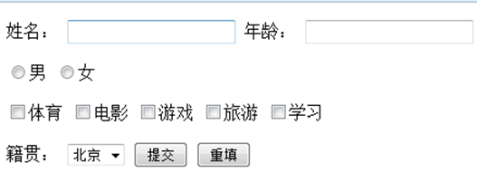
案例源代码：Info.html
<form action="info.php" method="POST">
<p>姓名：&nbsp<input type="text" name="xingming"/>
年龄：&nbsp<input type="text" name="age"/></p>
<p><input type="radio" name="nan" value="男"/>男
<input type="radio" name="nan" value="女"/>女</p>
<p><input type= "checkbox" name="aihao[]" value="体育">体育
<input type= "checkbox" name="aihao[]" value="电影">电影
<input type= "checkbox" name="aihao[]" value="游戏">游戏
<input type= "checkbox" name="aihao[]" value="旅游">旅游
<input type= "checkbox" name="aihao[]" value="学习">学习 </p>
籍贯：&nbsp<select name="ju_zhu_di">
<option value="北京">北京</option>
<option value="四川">四川</option>
<option value="河北">河北</option>
<option value="陕西">陕西</option>
<option value="广州">广州</option>
</select>
<input type="submit" value="提交"/>
<input type="reset" value="重填"/>
</form>

Info.php：
<?php
$xing_ming = $_POST['xingming'];
$age = $_POST['age'];
$nan = $_POST['nan'];
$ai_hao = $_POST['aihao'];
$ji_guan = $_POST['ju_zhu_di'];
?>
<p><?php echo $xing_ming ?>您好</p>
<table>
<tr>
<td>姓名</td>
<td><?php echo $xing_ming ?></td>
</tr>
<tr>
<td>年龄</td>
<td><?php echo $age ?></td>
</tr>
<tr>
<td>性别</td>
<td><?php echo $nan ?></td>
</tr>
<tr>
<td>爱好</td>
<td><?php foreach($ai_hao as $value){
echo $value;
} ?></td>
</tr>
<tr>
<td>籍贯</td>
<td><?php echo $ji_guan ?></td>
</tr>
</table>

第三单元：PHP语言结构（4课时）
【整体知识】
php中的三大结构 顺序 选择switch case if else if(){} if else 循环 for foreach while do..while
- Php中的自定义函数
- Php中的文件包含函数

【考核要求】
3.1.1掌握if…elseif…else的基本语法（参考教材P62---P64）
选择结构之if…elseif…else： 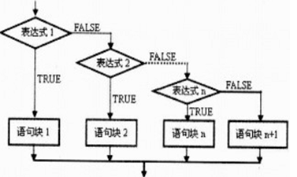
if($a>$b){
echo "a比b大";
}elseif（$a==$b) {
echo "a等于比";
}else{
echo "a没有b大";
}
3.1.2掌握switch … case语法（参考教材P65---P67）
选择结构之switch … case：
switch($i){
case0:
echo"iequals0";
break;
case1:
echo"iequals1";
break;
case2:
echo"iequals2";
break;
}
3.1.3掌握for循环（参考教材P68---P69）
循环结构之for循环：
for($i=1;$i<=9;$i++){
echo$i;
}
3.1.4掌握特殊控制语句（break continue exit die）（参考教材P72--P75）
Break：终止本层循环
Continue：终止本次循环进行下一次循环
exit('提示文字') 、die('提示文字') 停止脚本执行

3.1.5掌握while/do…while的基本语法（参考教材P68---P69）
循环结构之while循环：
<?php
$i = 1;
While($i<10){
echo $i;
$i++;
}?>
//此循环将会输出1到9
循环结构之do....while循环
<?php
$i = 9;
Do{
Echo $i;
$i--;
}while($i>0);
?>
此代码会输出9到1
3.2.1灵活运用函数的定义与调用（参考教材P51---P52）
自定义函数的格式：
Function 函数名(形参){
参数可以不写，如果写了，形参和实参的列表必须相同！函数名不区分大小写
函数体;
Return 返回值;
}
函数名(实参) //此处便是调用函数了
3.2.2 灵活运用变量的作用域（参考教材P41---P42）
全局变量和局部变量：在函数体外定义的变量叫做全局变量，作用域为整个php脚本，在函数体内定义的变量叫做局部变量，作用域仅限于函数体内部要想在函数体内使用全局变量 必须用global声明
例如：$a=10;
Function fun(){
global $a;
$a=50;
}
Echo $a; //10
Fun();
Echo $a;//50
3.2.3 掌握参数的传递0(传值、传地址)（参考教材P52---P53）
函数的值传递：以形参接收实参的值得方式进行传递的叫做值传递，形参做出的改变不会影响函数体外实参的值。
函数的地址传递：在值传递的基础上加上了取地址符&传递，形参和实参指向同一内存空间，形参做出的修改，也会影响实参的值。
递归就是自己调用自己
例如：function fun(形参){
函数体
}
函数名（实参）

Function fun(&$d,$g){
$d=50;
Return $d+$g;
}
$a=10;
$b=20;
Echo Fun($a,$b)
运行后的结果为( )
//70
Echo $a;//50

注意：形参列表和实参列表个数要保持相同 在地址传递面前不区分全局与局部了
3.2.4简单运用递归函数
递归函数就是：函数自己调用自己递归精度大，消耗资源，一般不建议这样，特殊情况一定要采取这种方式。
例如：
<?php
function test($n){
echo $n."&nbsp;&nbsp;&nbsp;&nbsp;";
if($n>0)
test($n-1);
else
echo "<--->";
echo $n."&nbsp;&nbsp;&nbsp;&nbsp;";
}
test(10);
?>
3.3.1掌握include require include_once require_once的区别
Include和require都是包含文件的意思：
区别是：当程序遇到一个致命性错误的时候，include会抛出一个异常，程序继续执行，那么require会产生一个严重警告，程序终止执行。
为了避免多次包含同一个文件产生的错误，我们采用：include_once require_once来替代这两个；
注意：include require在包含文件的时候一定要加（）？？不需要 加不加都可以

【课堂案例】
案例名称：实现简单的计算器功能
案例描述：根据用户输入的值和选择的运算符，将结果显示在第三个文本框里
案例截图：
案例源代码：a.php文件
<?php
//判断是否有post数据，判断是否要执行计算功能
if(isset($_POST['op'])) {
//取得数据
$num1 = $_POST['num1'];
$num2 = $_POST['num2'];
$op = $_POST['op'];
//判断运算符，执行相应的计算
switch($op) {
case '+':
$result = $num1 + $num2;
break;
case '-':
$result = $num1 - $num2;
break;
case '*':
$result = $num1 * $num2;
break;
case '/':
$result = $num1 / $num2;
break;
}
} else {
//没有数据，不需要计算
$result = '';
$num1 = $num2 = '';
$op = '+';
}
?>

<!-- 展示表单 -->
<form action="a.php" method="post">
<input type="text" name="num1" value="<?php echo $num1;?>" />
<select name="op">
<option value="+" <?php if($op=='+') {echo 'selected';}?> >+</option>
<option value="-" <?php if($op=='-') {echo 'selected';}?> >-</option>
<option value="*" <?php if($op=='*') {echo 'selected';}?> >*</option>
<option value="/" <?php if($op=='/') {echo 'selected';}?> >/</option>
</select>
<input type="text" name="num2" value="<?php echo $num2;?>" />
<input type="submit" value="计算" />
<input type="text" value="<?php echo $result;?>" />
</form>

第四单元：字符串（4课时）
【整体知识】
4.1 字符串的定义及处理
4.2 常用的字符串处理函数
【考核要求】
4.1.1掌握定义字符串的三种方式（参考教材P78）
单引号定义： $str=’hello word!’; echo $str; //输出hello word！
双引号定义：$str=”hello word!”; echo $str; //输出hello word！
定界符定义：
<?php
$str = <<<LABEL
这是一个采用定界符方式定义的字符串
LABEL;
Echo $str;//将输出”这是一个采用定界符方式定义的字符串”
?>
4.1.2 理解单引号与双引号的区别（参考教材P78--P79）
单引号不解析以$开头的变量名，双引号解析以$开头的变量名
例如：
$a=10; echo ‘$a’; 将直接输出$a;
$a=10; echo “$a”; 将输出10；
下列字符串将输出（）
$a=’你好’;
echo ‘$a’;
echo “$a”;

echo $a;
4.1.3 掌握字符串的输出方式
print()：实际上不是一个函数（它是一个语言结构），因此你可以不必使用
圆括号来括起它的参数列表,功能就是输出字符串
例如：$a=’hello’; print $a; //输出hello
Printf（）：格式化输出字符串，返回字符串的长度
例如：printf(“张三的年龄是：%d”,12); //将输出张三的年龄是：12
注意：printf本身就是一个输出，如果赋值给一个变量，那么这个变量的值就
是这个字符串的长度

4.2.1 掌握常用的字符串处理函数一（strlen、substr、strpos、trim、ltrim、rtrim）

Strlen（）：获取字符串长度 只有一个参数就是字符串名字
例如：$str=”hello”; echo strlen($str);

Substr（）：截取字符串 返回的是截取的字符串 里面有三个参数，第一个参数是字符串名字，第二个参数是开始的位置，第三个参数是截取的长度 第三个参数可省 切记，截取的时候包括开始的那个字符
例如：$str=”hello world!”; echo substr($str,5); echo substr($str,5,2);

Strpos():查找字符串首次出现的位置 有两个参数，第一个是字符串名字，第二个是要查找的字符，以整型返回位置信息。如果没找到将返回布尔型的 FALSE 值。
例如：$str=”hello world!”; echo strpos($str,‘l’); //2

Trim（）：去除字符串首尾处的空白字符（或者其他字符） 只有一个参数 返回过滤后的字符串。。Array_keys($arr)，获得数组的键名。
Ltrim（）：去除字符串左边的空格Rtrim（）：去除字符串右边的空格
空白字符如下：" " 普通空格符。 "\t" 制表符。 "\n" 换行符。 "\r" 回车符。 "\0"空字节符。 "\x0B"垂直制表符。

4.2.2 掌握常用的字符串处理函数二（str_replace、ucfirst，ucwords、strtolower）
Str_replace();字符串替换。有三个参数，第一个参数是：要替换的字符串 第二个参数：把第一个参数替换成谁 第三个参数：是字符串名称 该函数返回替换后的字符串。

strtolower():将所有字母转为小写，只有一个参数就是字符串名 返回转换后的小写字符串。

strtoupper（）：将所有字母转为大写，只有一+个参数就是字符串名，返回转换后的大写字符串。

Ucfirst（）：将字符串的首字母大写将字符串的首字母转换为大写，只有一个参数就是字符串名，返回转换后的新字符串

Ucwords（）：将字符串中每个单词的首字母转换为大写，只有一个参数就是字符串名，返回转换后的新字符串

案例名称：实现简单的处理字符串功能
案例描述：利用常用的字符串处理函数，展示出如下效果
案例截图：
index.html
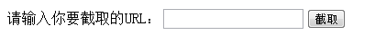
Info.php
案例源代码：
Index.html
<form action='info.php' method='post'>
请输入你要截取的URL：<input type='text name=’url’'><input type="submit" value='截取'>
</form>
Info.php
<?php
echo "你输入的：".$_POST['url']."后缀名是：".substr($_POST['url'],strrpos($_POST['url'],"."))
?>
第五单元：数组（一）（4课时）
数组 表现一个班级的成绩表现在一个变量里边
表现一个班级学生的性别表现在一个变量里边
【整体知识】
- 数组的分类
- 索引数组（一维、二维）
- 数组的常用函数
- 索引数组的处理（增，删，改，查）
【考核要求】
5.1.1 掌握数组的分类（参考教材P114---P116）
数组的根据类型来分分为关联数组和数字索引数组
数组根据 维度来分分为一维数组、二维数组、多维数组
索引数组：数组下标全部为数字的数组称为索引数组
关联数组：数组的下标有一个是字符串的就称为关联数组
声明数组的方式:
变量名=array(数组元素1，数组元素2，.......)；
例如：$arr=array(1,2,3,4,5,6); $arr=array(‘zhangsan’,’lisi’);
变量名[]=值
例如：$arr=[]=10; $arr[]=20; //此时数组$arr里有两个元素，分别是10 和20，下标分别是0和1
5.2.1 理解索引数组下标与值（参考教材P116）
例如：$arr=array(1,2,3,4);就是一个非常规范的索引数组
Print_r($arr); //用来打印数组
页面将显示：
Array(0=>1,1=>2,2=>3,3=>4)
这将是一个
那么等号左边的就是数组的下标也叫索引也叫键，箭头指向的便是数组的值
索引数组在声明的时候可以不必指明下标，不指明的情况下，下标默认从0开始
5.2.2 掌握索引数组的遍历（参考教材P116---P119）
Count是用来计算数组长度的函数
遍历方式有两种：
For($i=0;$i<count($arr);$i++){
Echo $arr[$i]; //便可将数组的元素一一输出在浏览器上
}
Foreach($arr as $key=>$val){
Echo $val; //和上面的效果一样
}
二维索引数组循环代码
$arr=array(1,2,3,array(4,5,6),array(7,8,9));
for($i=0;$i<count($arr);$i++){
if(is_array($arr[$i])){
for($j=0;$j<count($arr[$i]);$j++){
echo $arr[$i][$j]."<br>";
}
}else{
echo $arr[$i]."<br>";
}
}
注解：foreach循环是一种新型的循环方式，第一个参数为数组名，等号左边的变量代表数组的索引，箭头指向的变量名代表数组的值
5.4.1 掌握索引数组的增删改查（参考教材P123---P128）
数组的增加：
一维索引数组：
例如：$arr=array(1,2,3);变成$arr=array(1,2,3,4); $arr[3]=4;
二维索引数组：
例如：
$arr=array(1,2,3,array(4,5,6),array(7,8,9));
变成：array(1,2,3,array(4,5,6),array(7,8,9)，array(10,11));
$arr[5]=array(10,11);
数组的删除：思路：根据下标删除
Unset（）：能释放变量，也能删除数组元素
一维索引数组的删除： unset(数组名[下标名])
$arr=array(1,2,3); //想将2删除 unset($arr[1]);
二维索引数组的删除：思路 二维肯定是行与列的形式，所以有两个下标
$arr=array(1,2,3,array(4,5,6),array(7,8,9));//想将5,6删除
Unset($arr[3][1]); unset($arr[3][2]);

数组的修改：
注意：修改的时候：对下标不存在的元素进行修改的时候则进行的是添加元素
对下标已存在的元素进行修改的时候则进行更新 切记：索引数组必须通过下
标修改，关联数组必须通过键名修改，不要让循环的时候进行迷惑你啊！！！！
一维索引数组的修改：
$arr=array(1,2,3); //想将2变为5 $arr[1]=5 例如：$arr[5]=10;
就相当于加了一个元素为10，下标为5
二维索引数组的修改：
$arr=array(1,2,3,array(4,5,6),array(7,8,9)); 想将8修改为16
$arr[4][1]=16;
$arr[6][1]=25; 相当于添加 第一维的下标为6，第二维的下标为1
数组的查找：
参照上面的数组处理函数进行查找数组元素
【课堂案例】
案例名称：将二维索引数组循环输出至表格中
案例描述：声明一个二维的索引数组，将数组元素放入表格
案例截图：
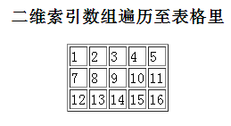
案例源代码：
<?php
$arr=array(array(1,2,3,4,5),array(7,8,9,10,11),array(12,13,14,15,16));
?>
<center>
<h3>二维索引数组遍历至表格里</h3>
<table border=1>
<?php
for($i=0;$i<count($arr);$i++){
echo "<tr>";
for($j=0;$j<count($arr[$i]);$j++){
echo "<td>".$arr[$i][$j]."</td>";
}
echo "</tr>";
}
?>
</table>
</center>

第六单元：数组二（4课时）
【整体知识】
6.1 关联数组（一维、二维）
6.2 关联数组的增删改查
【考核要求】
6.1.1 掌握关联数组的定义和声明（参考教材P116---P119）
关联数组：下标有一个是字符串的就是关联数组，以键值对方式存在的数组
特点，就是你一看，有一个 ” =>“，但也不一定这样的都是关联，例如：
array（1=>2,2=>3） 这就不是了，因为键是数字

例如：
一维关联数组：$arr=array(“name”=>”lipeng”,’sex’=>’男’);
二维关联数组：
$arr=array(array(‘name’=>’zhangsan’),array(‘name’=>’lisi’))
6.2.1 掌握关联数组的增删改查操作（参考教材P121---P129）
数组的增加：
一维关联数组：
例如：$arr=array(“name”=>”lipeng”,’sex’=>’男’);
变成array(“name”=>”lipeng”,’sex’=>’男’，‘age’=>18);
代码：$arr[‘age’]=18;
二维关联数组：
例如：$arr=array( //二维关联数组
“id1”=>array(“name”=>’zhangsan’),
“id2”=>array(“name”=>’lisi’)
)
变成
$arr=array( //二维关联数组
“id1”=>array(“name”=>’zhangsan’),
“id2”=>array(“name”=>’lisi’)，
“id3”=>array(“name”=>’王五’)
)
代码： $arr[‘id3’]=array(“name”=>’王五’);
数组的删除：思路：根据下标删除
一维关联数组的删除：unset(数组名[键名])
$arr=array(“name”=>”lipeng”,’sex’=>’男’); //想将男删除
代码：Unset($arr[‘sex’])
二维数组的删除：思路 肯定是有两个键
$arr=array( //二维关联数组
“id1”=>array(“name”=>’zhangsan’),
“id2”=>array(“name”=>’lisi’)
)；
//想将lisi的信息删除Unset($arr[‘id2’])
//想将李四的name清空 unset($arr[‘id2’][‘name’])
数组的修改：
注意：修改的时候：对下标不存在的元素进行修改的时候则进行的是添加
元素对下标已存在的元素进行修改的时候则进行更新 切记：索引数组必
须通过下标修改，关联数组必须通过键名修改，不要让循环的时候进行迷
惑你！
一维关联数组： 必须通过键来修改值
$arr=array(“name”=>”lipeng”,’sex’=>’男’);
//一维关联数组循环代码
$arr=array("name"=>"zhangsan",'sex'=>'男');
foreach($arr as $key=>$val){
///echo $val."<br>";
echo $arr[$key]."<br>";
}
//二维关联数组 循环到表格里
$arr=array("id1"=>array("name"=>"zhangsan","age"=>18),
"id2"=>array("name"=>"lisi","age"=>80)
);
echo "<center><table border=1>";
echo "<th>name</th>";
echo "<th>age</th>";
foreach($arr as $key=>$val){
echo "<tr>";
foreach($val as $k=>$v){
echo "<td>";
echo $v;
echo "</td>";
}
echo "</tr>";
}
echo "</table></center>";

$arr[‘sex’]=’女’
$arr[‘age’]=18 //相当于添加了一个元素键为age，值为18
二维关联数组的修改：
$arr=array( //二维关联数组
“id1”=>array(“name”=>’zhangsan’),
“id2”=>array(“name”=>’lisi’)
)；
$arr[‘id1’][‘name’]=’wwwww’; //将键为id1的name键所对应的
值修改为了wwwww
数组的查找：
参照第七单元的数组处理函数

【课堂案例】
案例名称：将二维关联数组输出在表格中
案例描述：定义二维关联数组，并循环到表格中
案例要求：
- 定义一个二维关联数组，存储班级学生信息
$arr = array(
array( ‘name’=>’张三’,’age’=>18,’sex’=>’男’,’date’=>’2014-07-01’),
array( ‘name’=>’李丝’,’age’=>19,’sex’=>’女’,’date’=>’2014-07-01’),
array( ‘name’=>’赵武’,’age’=>17,’sex’=>’女’,’date’=>’2014-07-01’)
)
- 将上述数组循环到表格中
案例截图：
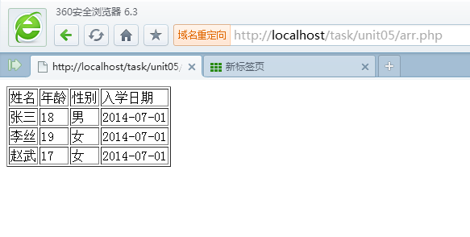
第七单元：数组三（4课时）
【整体知识】
7.1数组的常用函数
7.2数组的简单处理
7.3数组的综合运用
【考核要求】

7.1.1 掌握数组的常用函数（一）
① in_array（）： 检查数组中是否存在某个值; 有两个参数，第一个参数是要查找的值，第二个参数是数组名，返回值为布尔，找到则true否则false
② array_search （）：在数组中搜索给定的值，如果成功则返回相应的键名 有两个参数，第一个参数是要找的值，第二个参数是数组名
③ array_key_exists（）：检查给定的键名或索引是否存在于数组中 存在返回为true，否则false，有两个参数，第一个是键名，第二个是数组名
④ Explode（）：将字符串分割成为数组 有两个参数，第一个是分割符号，第二个是字符串名，返回值为一个分割后的新数组
⑤ Implode（）：将一个数组连接成为一个字符串，有两个参数，第一个是连接标识符号，第二个参数是数组名，返回值为一个新字符串
Is_array()判断是否是数组
7.1.2 掌握数组的常用函数（二）
Array_keys($arr)，获得数组的键名。
Array_values($arr)，获得数组的值。
In_array($value, $arr)，检索$value是否在$arr中，返回布尔值。
Array_key_exists($key, $arr)，检索数组$arr中，是否有$key这个键名。
Array_search($value, $arr), 检索$value是否在$arr中，若存在返回键 名。
Array_reverse($arr, true)，将一个数组逆向排序，如果第二个参数为true，则保持键名。
Array_flip($arr)交换数组的键和值
Count($arr)统计数组元素的个数
Array_count_values($arr)统计数组中所有值的出现次数
Array_unique($arr)移除数组中的重复值
Sort($arr)，由小到大排序。
Rsort($arr)，由大到小排序。
array_merge — 合并一个或多个数组
Array_sum($arr)，对数组的所有元素求和。-

7.3.1 对数组的简单灵活运用
将二维数组变成一维数组：
<?php
$arr=array(array(1,2,3,4,5),array(7,8,9,10,11),array(12,13,14,15,16));
for($i=0;$i<count($arr);$i++){
if(is_array($arr[$i])){
for($j=0;$j<count($arr[$i]);$j++){
$new_arr[]=$arr[$i][$j];
}
}else{
$new_arr[]=$arr[$i][$j];
}
}
print_r($new_arr);
?>
二维关联数组 循环到表格里
$arr=array("id1"=>array("name"=>"zhangsan","age"=>18),
"id2"=>array("name"=>"lisi","age"=>80)
);
echo "<center><table border=1>";
echo "<th>name</th>";
echo "<th>age</th>";
foreach($arr as $key=>$val){
echo "<tr>";
foreach($val as $k=>$v){
echo "<td>";
echo $v;
echo "</td>";
}
echo "</tr>";
}
echo "</table></center>";
【课堂案例】
案例名称：简单处理数组
案例要求：
- 自定义函数：传入一个二维索引数组，将能被3整除不能被5整除的数累加起来求和返回
- 自定义函数：传入一个二维关联数组，将所有学生信息循环到表格中
第八单元：Apache服务器配置及表单处理（4课时）
【整体知识】
8.1 Apache配置文件中的指令
8.2 配置虚拟主机访问案例
8.3 常见的表单元素
8.4 服务器端接收表单数据
【考核要求】
8.1.1 理解httpd.conf与httpd-vhosts.conf
Httpd.conf文件是Apache的主配置文件，凡是修改此文件要重启Apache
httpd-vhosts.conf是Apache配置文件的扩展文件，主要用来配置虚拟
主机，要想使用此文件，需要在Apache的主配置文件里打开此文件的引
入方式：
# Virtual hosts
#Include conf/extra/httpd-vhosts.conf将前面的#去掉，便可使用此文件
8.1.2 理解配置虚拟主机的选项含义
Indexes 的作用就是当该目录下没有 index.html 文件时，就显示目录结构，
去掉 Indexes，Apache 就不会显示该目录的列表了。
备注：在Indexes前，加 + 代表允许目录浏览；加 – 代表禁止目录浏览
Order、Allow、Deny、DocumentRoot、ServerName的作用
Order：排序
Allow: 允许
Deny: 禁止
DocumentRoot: 设置网站根目录
ServerName : 设置虚拟主机的访问域名
8.2.1 灵活运用独立配置虚拟主机访问案例
配置虚拟主机的步骤：
① 找到Apache配置文件httpd.conf，让Apache服务器加载配置虚拟主机的文件：
#Include conf/extra/httpd-vhosts.conf，将前面的注释去掉
② 修改本机C:\Windows\System32\drivers\etc\host文件把不同的主机名指向相对应的ip
例如： ip 域名 127.0.0.1 www.baidu.com
 在apache/conf/extra/httpd-vhosts.conf的末尾写上：
#配置虚拟主机成功
<VirtualHost *:80>
ServerName 域名
documentRoot 网站的根目录路径
</VirtualHost>
<Directory "网站的根目录路径">
Options Indexes FollowSymLinks
AllowOverride None //是否开启对url的重写
Order allow,deny //先允许再禁止
Allow from all //允许所有主机访问
</Directory>
④ 重启服务器

8.3.1 熟练掌握常见的表单元素（参考教材P132---P133）
表单的标签：<form action=”表单的提交地址” method=“提交方式”> </form>
文本框：<input type=’text’ name=’user_name’>
密码框：<input type=’password’ name=’pwd’>
单选按钮：<input type=’radio’ name=’sex’ value=‘男’>男<input type=’radio’ name=’sex’value=“女”>女
复选框：<input type=’checkbox’ name=’hobby[]’value=”1”> 为了让服务器得到很多和数据，所以复选框的name名字起成数组
隐藏域：（不会显示在页面上，但是会被提交过去）<input type=’hidden’ name=’hide’value=“eeee”>
下拉框：
<select name="">
<option value="" >1
<option value="">2
</select>
普通按钮：<input type=’button’ name=’btn’value=“putong”>
文本域：<texteara> </texteara>
提交按钮：<input type=’submit’ name=’sub’value=“提交”> 作用是：提交表单，让表单跳转到action指定的文件里
8.3.2 深入理解表单的提交方式的异同（参考教材P138---P139）
表单的提交方式默认情况下为get，两者之间的区别是？
get以地址栏方式进行传输数据，为明文提交，由于受地址栏长度的限制，
传送数据量较小，相对于不安全；post为非明文提交，传输数据量大，相对于
安全
8.4.1 掌握如何在服务器端获取表单提交的数据（参考教材P142---P148）
如果表单的method设置的是get，在服务器端文件里直接用系统内置的全局数组：$_GET或者$_REQUEST来接收数据，如果表单的method设置的是post，在服务器端文件里直接用系统内置的全局数组：$_POST
或者$_REQUEST来接收数据
注解：要想在服务器端获取表单提交过来的数据，必须给表单元素声明name属性，也就是给表单元素起名
【课堂案例】
案例名称：配置域名访问表单学生信息注册
案例描述：通过填写表单信息，点击提交按钮，页面输出学生刚才注册的信息
案例截图：
注册的表单：
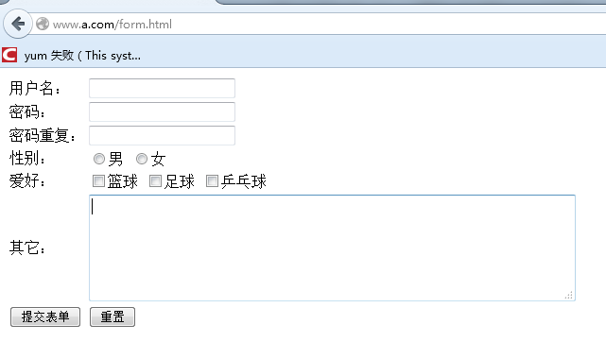
提交后的效果：

案例源代码：
Index.php
配置域名：www.a.com
修改apache配置文件httpd.conf
# Virtual hosts
# Include conf/extra/httpd-vhosts.conf
改为：
# Virtual hosts
Include conf/extra/httpd-vhosts.conf
修改apache/conf/extra/httpd-vhost.conf
添加以下域名配置
<VirtualHost *:80>
ServerAdmin auzheking@163com
DocumentRoot "d:/wamp/www/a"
ServerName www.a.com
ServerAlias www.a.com
ErrorLog "logs/a.log"
CustomLog "logs/a.log" common
</VirtualHost>
重启apache，使域名生效。
form.html
<head>
<meta http-equiv="Content-Type" content="text/html; charset=utf-8" />
<title>用户基本信息注册</title>
</head>
<body>
<form method="post" action="form.php?act=reg">
<table>
<tr>
<td>用户名：</td><td><input type="text" name="username"/></td>
</tr>
<tr>
<td>密码：</td><td><input type="password" name="password"/></td>
</tr>
<tr>
<td>密码重复：</td><td><input type="password" name="repassword"/></td>
</tr>
<tr>
<td>性别：</td><td> <input type="radio" name="sex" value="1" />男 <input type="radio" name="sex" value="2" />女</td>
</tr>
<tr>
<td>爱好：</td>
<td>
<input type="checkbox" name="hobby[]" value="1" />篮球
<input type="checkbox" name="hobby[]" value="2" />足球
<input type="checkbox" name="hobby[]" value="3" />乒乓球
</td>
</tr>
<tr>
<td>其它：</td>
<td><textarea cols="60" rows="5" name="other"></textarea></td>
</tr>
<tr>
<td><input type="submit" value="提交表单" /></td><td><input type="reset" value="重置" /></td>
</tr>
</table>
</form>
</body>
form.php
<?php
//request 包含了post 和 get 的值
print_r($_REQUEST);
//post 数据
print_r($_POST);
//get 数据
print_r($_GET);
?>
第九单元：文件操作与MySQL简介与安装
（4课时）
【整体知识】
9.1 文件的基本操作；
9.2 文件的相对路径与绝对路径
9.3 MySQL的历史
9.4 MySQL的安装
9.5 设置虚拟主机通过phpmyadmin工具访问MySQL；
9.6 MySQL常见的数据类型
【考核要求】
9.1.1 理解(file_exists()、copy()、unlink()、filesize()、filemtime())
file_exists() : 判断文件是否存在
Copy(): 拷贝一个文件，存储为另一个文件。
Unlink(): 删除一个文件
Filesize(): 获取文件的大小
Filemtime(): 文件的最后修改时间
9.1.2 理解fopen()、fgets()、fread()、fwrite()和fclose()（参考教材P226---P232）
Fopen()：打开一个文件
Fgets(): 获得文件的一行记录
fread(): 读取文件
fwrite(): 写入到文件
fclose(): 关闭一个已打开的文件指针
9.1.3 掌握通过file_get_contents()读取文件
将整个文件读入一个字符串； 一个参数，文件名 如果想要请求url，那么
必须保证php,ini里的allow_url_open=on
9.1.4 掌握通过file_put_contents()将数据写入文件
file_put_contents():将一个字符串写入到文件里 两个参数 第一个是文
件名,第二个是要写入的字符串
9.2.1 掌握相对路径与据对路径
绝对路径：C：/WEB/PHP/php.ini 相对路径：../php.ini
9.3.1 理解MySQL的历史(参照教材P284页)
Mysql 是关系型数据库关系型数据库简单的可以理解为二维数据库，表的格式就如Excel，有行有列。
常用的关系数据库有Oracle，SqlServer，Informix，MySql，SyBase等

9.4.1 掌握MySQL的安装步骤(参照教材P285页并参考Msql安装步骤详解文档)
9.5.1 掌握phpMyadmin工具（参照教材P304--P313）
9.6.1 掌握MySQL常见的数据类型(整型、浮点型、日期类型、字符串类型)
【课堂案例】
案例名称：读取文件内容写入到新的文件中
案例截图：
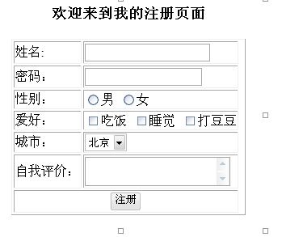
案例描述：
通过用户注册的表单信息，将这些信息写入到文件中并保存，读取出来，输出到页面上

第十单元：MySQL数据的基本操作（4课时）
【整体知识】
10.1库操作
10.2表操作
10.3数据操作
【考核要求】
10.1.1创建数据库
新建数据库命令：
Create database 数据库
工具操作建库：
10.1.2查看所有数据库
命令：Show databases
工具操作：直接点开数据库连接就可以看到
10.1.3打开数据库

命令：use 数据库名
工具操作：双击库名
10.1.4删除数据库
命令：drop database 数据库名
工具操作：

10.2.1创建表
命令：create table 表名（列名 数据类型，列名 数据类型，。。。。。。。）
工具操作：
10.2.2查看当前数据库下所有表
命令：show tables
工具操作：直接点开数据库就可以看到
10.2.3查看当前表结构
命令：desc 表名
工具操作：
10.2.4删除表
命令：drop table 表名
工具操作：直接右键表名选择删除

10.3.1插入数据insert
命令：Insert into 表名（字段1，字段2，字段3……）values(值1，值2，值3……)
工具操作：
10.3.2查看数据select
命令：Select 字段1，字段2，……from 表名。字段之间用“,”隔开，如果查询所有的字段用“*”来代替。
工具操作：
10.3.3修改数据update
命令：update 表名 set 字段名1=‘新值1’，字段名2=‘新值2’ where='条件' 如果不加where条件那么将会把所有的记录的值都修改掉。
工具操作：
10.3.4删除数据delete
命令：delete from 表名 where 条件。如果不加where条件那么将会把所有的记录都删除掉。
工具操作：

【课堂案例】
案例名称：用户管理系统的数据库建设
案例描述：通过用户管理系统的数据库建设让学生对数据库和表有一个认识，然后实现 对数据的操作，以及熟练的使用mysql的图形管理工具对数据库和表操作。
实现步骤：（根据预习内容完成以下功能要求）
1）新建数据库 users
Create database users;
2）新建数据表 user_info 字段有：编号id、姓名name，性别sex，年龄age、入学日期date
Create table user_info(
id int,
name varchar(50),
sex char(10),
age int,
date datetime
)
3）将班级中所有学生信息添加到数据表user_info中 （使用insert 语法）
Insert into user_info (id,name,sex,age,date) values(1,’张三’,’男’,18,’2014-02-21’),(2,’李四’,’男’,18,’2014-02-21’),(3,’王武’,’女’,18,’2014-02-21’),(4,’赵柳’,’女’,18,’2014-02-21’)；
4）查询用户表中所有信息（使用select）
Select * from user_info ;
5）修改用户名称是“张三”的年龄改为20（使用update）
Update user_info set age=20 where name=’张三’
6）删除入学日期是“2011-01-01”之前的学生信息（使用delete）
Delete from user_info where date < ‘2011-01-01’;

第十一单元：MySQL普通查询（4课时）
【整体知识】
11.1 mysql运算符
11.2 查询的where子句
11.3 排序的order by
11.4 模糊查询 like % _
11.5 limit限制记录条数
11.6 列起别名与表起别名
【考核要求】
11.1.1掌握mysql中的运算符
算术运算符：大于： 小于：< 等于：= 不等于：!= 大于等于： >= 小于等于：<=
逻辑运算符：且：and 或者：or
11.1.2 灵活运用between.....and.....
Between.....and.....：代表在什么什么之间，通常用于范围的查询
例如：查询出学生年龄在18到20之间
Select * from 学生表 where age between 18 and 20
11.2.1 熟练掌握使用in查询
删除id为1，2，3的用户信息
Select * from yonghu where id in(1,2,3,4)
Select * from yonghu where id=2
Select * from yonghu where id=3
Select * from yonghu where id=4

Delete from user where id in(1,2,3)
12.2.2灵活运用模糊查询
模糊查询通常用于关键字查询，使用like来代表 %代表任意多个字符 _代表任意一个字符
例如：要查询学生姓名中包含’张‘的学生信息
Select * from 学生表 where name like’%张%

查询出电话号的第二位是5的学生信息
Select * from 学生表 where name like’_5%’
11.5.1 灵活运用limit限制记录条数
Limit用于限制结果集，限制查询出的条数，可以有一个参数也可以有两个参数，一个参数的时候代表从第一条数据查询取多少条，两个参数的时候，第一个参数代表从哪条记录开始，但不包括该条记录，第二个参数代表取多少条。
例如：查询出学生信息前三条
Select * from 学生表 limit 3
Select * from 学生表 limit 0，3
例如：按照学生年龄排序查询出年龄最大的学生，从第三条开始取5条
Select * from 学生表 order by age desc limit 2，5
11.6.1 理解列起别名与表起别名的方式
起别名用关键字 as
给表起别名：select * from 表名 别名
给列起别名：select name as 用户名，sex as 性别 from 表名
【课堂案例】
案例名称：建立学生信息表
案例描述：根据要求完成建表和sql语句的书写
案例要求：
1）以自己的名字新建一个数据库
2）在建好的数据库里面新建一张表student，表的字段有：姓名、性别、年龄，联系方式、所在学院、所在班级、家庭住址，期望薪资
3）要求在表中必须有一列为自增列：非空且唯一，用来标示每条信息
4）自己问本小组的学生信息，插入表数据，不得少于8条

完成下面的sql语句：

① 查询所有的学生信息
Select * from student
② 向表中增加一条信息：李朋、男、24、18210490369、软工学院、1306phpB、 河南省南阳市社旗县、15000
INSERT INTO `student`(`name`, `sex`, `age`, `tel`, `school`, `class`, `address`, `money`) VALUES ('李朋','男',23,'18210490369','建筑','1309phpC','北京三亚',15000)
③ 将性别为男的期望薪资改为：7000
Update student set money=7000 where sex=’男’
④ 将年龄小于18岁的学生信息删除
Delete from student where age<18
⑤ 查询出期望薪资最高的前三个学生姓名
Select * from student order by money desc limit 3
⑥ 查询出电话号码以182开头的学生的姓名、联系方式、家庭住址
Select name,tel,address from student where tel like ‘182%’
⑦ 查询出家庭住址中都在南阳市的学生信息
Select * from student where address like’%南阳市%’
⑧ 将学生姓张的学生联系方式改为123456789
Update student set tel=’123456789’ where name like’张%’
⑨ 将软工学院的所有学生薪资翻倍
Update student set money=money*2 where school like’%软工学院%’
⑩ 查询出所有班级在1306phpB班或者期望薪资在5000以上的学生姓名、所在班级、期望薪资和家庭住址
Select name,class,money,address from student where class=’1306phpB’ or money>5000
⑾查询出年龄在20岁以上而且家庭住址在南阳市的学生
Select * from student where age>20 and address like ’%南阳市% ‘

第十二单元：MySQL关联查询（4课时）
【整体知识】
12.1 内连接查询数据
12.2 左外连接查询数据
12.3 右外连接查询数据
【考核要求】
12.1.1 熟练掌握使用内连接查询数据
内连接又称全链接，用关键字inner join表示，内连接查询两张表中的数据，如果关联的条件相等，也就是两张表中同时存在的数据才会被查询出来
Select * from 新闻表 inner join 分类表 on 新闻表.分类id=分类表.id
12.2.1 理解左外连接查询数据的语法
左外连接用关键字left join 表示，以left join(即from后面)前面的表为主表，去left join后面的表中匹配数据，如果匹配的不到则显示null
12.3.1 理解右外连接查询数据的语法
右外连接用关键字right join 表示，以right join后面的表为主表，去right join前面的表中匹配数据，如果匹配的不到则显示null
【课堂案例】
新建数据库名为book
建一张表：图书表（books）
Book_id(图书id，主键)
Book_name(图书名称)
Book_price(图书价格)
Book_author(图书作者)
Book_desc(图书描述)
Tid（分类id）
表二：分类表（type）
Type_id（分类id） 主键
Type_name（分类名称）

- 两表联查，查询出所有的图书信息
Select * from 图书表 inner join 分类表 on 图书表.Tid=分类表.id
- 查询出小说分类下的所有图书信息
Select * from 图书表 inner join 分类表 on 图书表.Tid=分类表.id where Type_name=‘小说’
- 将图书价格在10到20之间的图书名称修改为西游记
Update 图书表 set Book_name=‘西游记’where Book_price between 10 and 20
- 查询出图书名称或者图书描述中包含有aaaa的图书信息
Select * from 图书表 inner join 分类表 on 图书表.Tid=分类表.id where 图书名称 or 图书描述 like ‘%aaaa%’
- 查询出分类名称是名著或者作者姓张的图书信息
Select * from 图书表 inner join 分类表 on 图书表.Tid=分类表.id where Type_name=’名著’ or 作者 like ‘张%’
- 将张三发布的图书信息删除\
Delete from 图书表 where 作者=‘张三’
- 查询出最贵的三件图书信息
select * from 图书表 inner join 分类表 on 图书表.分类id=分类表.id order by 价格 desc limit 3
- 将图书作者中包含”三“或者商品价格在2元以上的图书名称修改为红楼梦
Update 图书表 set 图书名称=‘红楼梦’ where 图书作者 like ‘%三%’ or 商品价格>2
- 查询出图书单价在6元以上且分类名称是散文的图书信息，从第三条取，取5条
Select * from 图书表 inner join 分类表 on 图书表.分类id=分类表.id where单价>6 and 分类名称=‘散文’limit 2,5
- 查询出图书名称为“水浒传”的分类为名著的图书作者
Select 图书作者 from 图书表 inner join 分类表 on 图书表.分类id=分类表.id where 图书名称=‘水浒传’and 分类名称=‘名著’
- 将图书价格大于20或者图书作者包含“王”的图书信息删除
Delete from 图书表 where 图书价格 >20 or 图书作者 like ‘%王%’
- 查询出图书分类属于传记，价格在5到15之间，姓李的发布的图书信息
Select * from 图书表 inner join 分类表 on 图书表.分类id=分类表.id where 分类名称=‘传记’and 图书价格 between 5 and 15 and 作者 like‘李%’
- 将图书名称中第二个字是”游“或者单价小于2的图书描述改为“aaaaa”
Update 图书表 set 图书描述=‘aaaaa’ where 图书名称 like ‘_游%’or 图书单价<2
- 查询出最便宜的图书信息，从第2条取10条
Select * from图书表 inner join 分类表 on 图书表.分类id=分类表.id order by 图书价格 limit 1,10
- 查询出图书分类为散文，图书价格在2到5之间，图书名称或者图书描述包含“中国你好”的最便宜的三件商品
Select * from图书表 inner join 分类表 on 图书表.分类id=分类表.id where 分类名称=’散文‘ and 图书价格 between 2 and 5 and （图书名称 or 图书描述 like ’%新中国你好%‘） order by 图书价格 asc limit 3
- 将表数据清空
Delete from 图书表
第十三单元：PHP操作MySQL（一）（4课时）
【整体知识】
13.1 PHP连接MySQL；
13.2 通过php操作mysql进行增加数据、显示列表
【考核要求】
13.1.1 熟练掌握php操作mysql的步骤
Php操作mysql必须让php打开mysql扩展：
打开php.ini文件，找到：;extension=php_mysql.dll将前面的分号去掉，重启apache即可让php支持mysql扩展
编写程序调试php是否真正能够连接mysql：
① 连接数据库：mysql_connect(“数据库地址”,’管理员名称’,’管理员密码’)
② 选择数据库：mysql_select_db(“库名”,第一步返回的连接标识)
③ 设置字符集：mysql_query(‘set names utf8’);
④ 拼写sql语句执行，mysql_query(‘增删改查都可以’)
Php操作mysql常用函数：
mysql_connect（）：打开一个数据库连接，三个参数，第一个参数是数据库的地址，第二个参数是管理员名，第三个参数是密码 返回一个数据库连接标
识
mysql_select_db（）：选择数据库，有两个参数 第一个参数是数据库名称，第二个参数，mysql_connect返回的数据库标识
mysql_query（）：执行sql语句 对select返回的是资源 对于其它类型的 SQL 语句，mysql_query() 在执行成功时返回 TRUE，出错时返回 FALSE。
mysql_fetch_array（）：从结果集中取得一行作为关联数组，或数字数组，或二者兼有
mysql_fetch_array（$res,MYSQL_NUM） 这将是索引数组
mysql_fetch_array（$res,MYSQL_ASSOC） 这将是关联数组
mysql_fetch_assoc（）：从结果集中取得一行作为关联数组
mysql_fetch_row（）：从结果集中取得一行作为索引数组
mysql_inert_id（）：取得刚刚插入自动增长的id 不需要写任何参数
13.2.1 熟练掌握用php操作mysql进行员工的信息注册
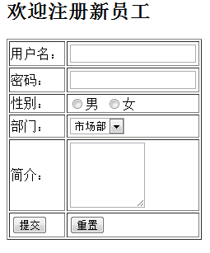
表单代码：
<?php
header("content-type:text/html;charset=utf-8");
$link=mysql_connect("127.0.0.1",'root','root');
mysql_select_db("test",$link);
mysql_query("set names utf8");
$sql='select * from bumen';
$res=mysql_query($sql);
?>
<h2>欢迎注册新员工</h2>
<form action='index.php' method='post'>
<table border=1>
<tr>
<td>用户名：</td>
<td><input type='text' name='username'></td>
</tr>
<tr>
<td>密码：</td>
<td><input type='password' name='pwd'></td>
</tr>
<tr>
<td>性别：</td>
<td>
<input type='radio' name='sex' value="男">男
<input type='radio' name='sex' value="女">女
</td>
</tr>
<tr>
<td>部门：</td>
<td>
<select name='bumen'>
<?php
while($arr=mysql_fetch_assoc($res)){
?>
<option value='<?php echo $arr['id'] ?>'>
<?php echo $arr['b_name'] ?>
</option>
<?php
}
?>
</select>
</td>
</tr>
<tr>
<td>简介：</td>
<td><textarea cols='10' rows='5' name="jianjie"></textarea></td>

</tr>
<tr>
<td><input type='submit' value='提交'></td>
<td><input type='reset' value="重置"></td>
</tr>
</table>
</form>
服务器端文件代码：
<?php
header("content-type:text/html;charset=utf-8");
//接受用户注册的信息
$name=$_POST['username'];
$pwd=$_POST['pwd'];
$sex=$_POST['sex'];
$bumen=$_POST['bumen'];
$jianjie=$_POST['jianjie'];
//① 连接数据库 mysql_connect('数据库的ip','管理员名称','密码'); 返回一个数据库连接标识 是个资源
$link=mysql_connect('127.0.0.1','root','root')or die("数据库连接失败");
//② 选择数据库 mysql_select_db('库名',数据库的连接标识)
mysql_select_db('tt',$link);
echo mysql_error();
die;
//③ 设置数据库的字符集 mysql_query('set names utf8')
mysql_query('set names utf8');
//④ 写sql语句进行执行，增、删、改、查都可以的 用mysql_query()来执行
//注意：mysql_query()对于select返回的是一个资源，其他的也就是delete、insert、update返回的都是布尔也就是真或者假
$sql="insert into yuangong (name,pwd,sex,bumen,jianjie) values('$name','$pwd','$sex','$bumen','$jianjie')";
if(mysql_query($sql)){
echo "添加成功！";
}else{
echo "添加失败！";
}
?>
13.2.1 熟练掌握用php操作mysql进行员工的信息列表的展示
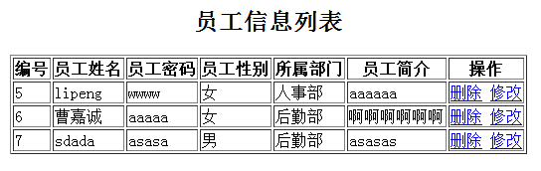
<?php
header("content-type:text/html;charset=utf-8");
$link=mysql_connect("127.0.0.1","root","root");
mysql_select_db("test",$link);
mysql_query("set names utf8");
$sql='select yuangong.id,
yuangong.name,
yuangong.pwd,
yuangong.sex,
yuangong.jianjie,
bumen.b_name
from yuangong inner join bumen on yuangong.bumen=bumen.id';
$res=mysql_query($sql);
?>
<center>
<h2>员工信息列表</h2>
<table border=1>
<th>编号</th>
<th>员工姓名</th>
<th>员工密码</th>
<th>员工性别</th>
<th>所属部门</th>
<th>员工简介</th>
<th>操作</th>
<?php
while($arr=mysql_fetch_assoc($res)){
?>
<tr>
<td><?php echo $arr['id'] ?></td>
<td><?php echo $arr['name'] ?></td>
<td><?php echo $arr['pwd'] ?></td>
<td><?php echo $arr['sex'] ?></td>
<td><?php echo $arr['b_name'] ?></td>
<td><?php echo $arr['jianjie'] ?></td>
<td>
<a href="del.php?id=<?php echo $arr['id'] ?>">删除</a>
<a href="update_select.php?id=<?php echo $arr['id'] ?>">修改</a>
</td>
</tr>
<?php
}
?>
</table>
</center>
【课堂案例】
案例名称：学生添加
案例截图：
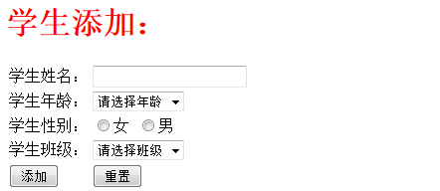
案例需求：
能够实现获取到学生信息，并且能够将信息添加到表中，并且能够将表显示出来，对数据的编辑和删除，本案例要求能够让学生熟练的使用php操作mysql数据库
添加学生信息：
（1）首先建立form表单
（2）点击提交按钮跳转到action指定的处理页面中
（3）在页面中操作数据库
（4）拼写添加的sql语句 insert into 表名（字段名）values（值）
（5）执行sql语句，判断添加是否成功
（6）成功提示添加成功，显示列表，失败，显示添加失败，重新添加

显示学生信息列表：
（1）在添加成功，查看列表上加一个超链接，点击查看列表跳转到列表页面
（2）在列表页面操作数据库
（3）拼写查询的sql语句 select * from 表名
（4）执行sql语句
（5）将sql语句返回的资源转化成为数组
（6）通过while循环，将数据遍历到表格中
项目代码：
add_student.php
<h1 style="color:red">学生添加：</h1>
<form method="post" action="add_student_do.php">
<table>
<tr>
<td>学生姓名：</td>
<td><input type="text" name="name"></td>
</tr>
<tr>
<td>学生年龄：</td>
<td><select name="age">
<option value="">请选择年龄</option>
<?php
for($i=15;$i<=25;$i++){
echo "<option value='".$i."'>".$i."</option>";
}
?>
</select></td>
</tr>
<tr>
<td>学生性别：</td>
<td><input type="radio" name="sex" value="女">女
<input type="radio" name="sex" value="男">男
</td>
</tr>
<tr>
<td>学生班级：</td>
<td>
<select name="class_name">
<option value="">请选择班级</option>
<option value="1307phpA">1307phpA</option>
<option value="1307phpB">1307phpB</option>
</select>
</td>
</tr>
<tr>
<td><input type="submit" name="sub" value="添加"></td>
<td>
<input type="reset" name="sub" >
</td>
</tr>
</table>
</form>

Add_student_do.php
<?php
//连接数据库服务器
$link=mysql_connect("127.0.0.1","root","123456");
if(!$link){
die( "不能连接".mysql_error());
}
//选择数据库
mysql_select_db("1306phpA",$link);
//执行编码
mysql_query("set names utf8");
//接受数据
if(!empty($_POST)){
$name=$_POST["name"];
$age=$_POST["age"];
$sex=$_POST["sex"];
$class_name=$_POST["class_name"];

$sql="insert into student(name,age,sex,class_name) values('$name','$age','$sex','$class_name')";

if(mysql_query($sql)){
echo "<script>alert('添加成功');location.href='show_student.php'</script>";
}else{
echo "<script>alert('添加失败');location.href='add_student.php'</script>";
}
}
?>
项目名称：学生信息的列表显示
项目截图：
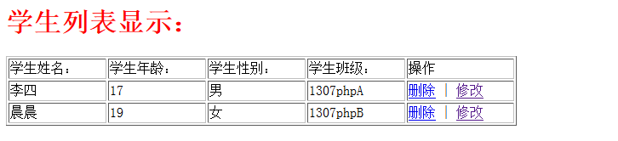

项目代码：
<?php
header("Content-type:text/html;charset=utf-8");
?>
<h1 style="color:red">学生列表显示：</h1>
<?php
//连接数据库服务器
$link=mysql_connect("127.0.0.1","root","123456");
if(!$link){
die( "不能连接".mysql_error());
}
//选择数据库
mysql_select_db("1306phpA",$link);
//执行编码
mysql_query("set names utf8");
//拼写sql
$sql="select * from student";
//执行sql
$result=mysql_query($sql);
//遍历数据
?>
<table width="600" border="1" >
<tr>
<td>学生姓名：</td>
<td>学生年龄：</td>
<td>学生性别：</td>
<td>学生班级：</td>
<td>操作</td>
</tr>
<?php
while($arr = mysql_fetch_assoc($result)){
?>
<tr>
<td><?php echo $arr['name']?></td>
<td><?php echo $arr['age']?></td>
<td><?php echo $arr['sex']?></td>
<td><?php echo $arr['class_name']?></td>
<td><a href="del_student.php?id=<?php echo $arr['id']?>">删除</a> | <a href="edit_student.php?id=<?php echo $arr['id']?>">修改</a></td>
</tr>
<?php
}
?>
</table>

第十四单元：PHP操作MySQL（二）（4课时）
【整体知识】
14.1 通过PHP对MySQL进行数据的修改、删除数据
14.2 完成图书管理系统的增、删、改、查
【考核要求】
14.1.1 熟练掌握php操作mysql进行员工信息的删除
<?php
$id=$_GET['id'];
header("content-type:text/html;charset=utf-8");
$link=mysql_connect('127.0.0.1','root','root')or die("数据库连接失败");
mysql_select_db('test',$link);
mysql_query('set names utf8');
$sql="delete from yuangong where id=$id";
if(mysql_query($sql)){
echo "删除成功！<a href='list.php'>点击返回列表</a>";
}else{
echo "删除失败！<a href='list.php'>点击返回列表</a>";
}
?>
14.1.2 熟练掌握php操作mysql进行员工信息的编辑
修改口诀
显列表，点编辑，传ID
根据ID查数据
点保存，传ID，
根据ID改数据

① 该操作是在员工列表里面进行的操作，但是需要有一个表单页面，类似于添加页面，与添加页面不同的是，文本框里面会有值
② 首先要保证有一个a标签来让管理员进行点击，还要注意，要修改那条员工要将员工闻id传递给服务器端，那就需要进行get传值：<a href=’update_news.php?Id=刚才列表所查询出来的新闻id’>
③ 服务器端用$_GET[‘id’]来获取刚才的传递过来的id值先进行的操作查询，将这条记录的信息查询出来输出到页面的表单里面，还要注意一会修改的时候需要id，就将id 放到表单里面的一个隐藏域里面
④ 用户点击保存，服务器端得到新的数据，验证非空，连接数据库等操作
⑤ 组合sql语句，进行update操作：update 表名 set 字段名=新值（$_POST新提交过来的），字段名=新值（$_POST新提交过来的），。。。。。。修改完成跳转到列表页面
【课堂案例】
删除学生信息：
（1）在删除上给一个超链接，将要删除的学生信息的id传到超链接指定的页面
（2）在页面中操作数据库
（3）拼写删除的sql语句 delete from 表名 where id=$_GET['id'];
（4）执行sql语句，判断是否删除成功
（5）成功显示删除成功，跳转到表单页面，失败显示删除失败，跳转到表单页面

修改学生信息：
（1）在修改的上给一个超链接，将要修改的学生信息的id传到指定的页面
（2）在页面中操作数据库
（3）拼写查看的sql语句，select * from 表名 where id = $_GET['id'];
（4）将查询出来的数据放在表单中，让查出来的数据默认被选中
（5）写一个隐藏域，将修改的id传到表单指定的页面
（6）在指定的页面中，通过隐藏域穿过来的id进行修改
（7）成功显示修改成功，失败显示修改失败
案例名称：学生信息删除
案例代码：del_student.php
<?php
header("Content-type:text/html;charset=utf-8");
//接值
$id=$_GET['id'];
$link=mysql_connect("127.0.0.1","root","123456");
if(!$link){
die( "不能连接".mysql_error());
}
//选择数据库
mysql_select_db("1306phpA",$link);
//执行编码
mysql_query("set names utf8");
//拼写sql
$sql="delete from student where id = $id";
//执行sql
$result=mysql_query($sql);
if($result){
echo "<script>alert('删除成功');location.href='show_student.php'</script>";
}else{
echo "<script>alert('删除失败');location.href='show_student.php'</script>";
}

?>

案例名称：学生信息的编辑
案例截图：
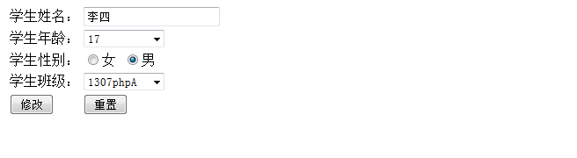
案例代码：
Edit_student.php
<?php
header("Content-type:text/html;charset=utf-8");
//连接数据库服务器
$link=mysql_connect("127.0.0.1","root","123456");
//接值
$id=$_GET['id'];
if(!$link){
die( "不能连接".mysql_error());
}

//选择数据库
mysql_select_db("1306phpA",$link);
//执行编码
mysql_query("set names utf8");
//拼写sql
$sql="select * from student where id=$id";
//执行sql
$result=mysql_query($sql);
$info = mysql_fetch_assoc($result);
?>
<form method="post" action="edit_student_do.php">
<input type="hidden" name="h_id" value="<?php echo $info['id']?>">
<table>
<tr>
<td>学生姓名：</td>
<td><input type="text" name="name" value="<?php echo $info['name']?>"></td>
</tr>
<tr>
<td>学生年龄：</td>
<td><select name="age">
<option value="0">请选择年龄</option>
<?php
for($i=15;$i<=25;$i++){
if($info['age']==$i){
echo "<option value='".$i."' selected>".$i."</option>";
}else{
echo "<option value='".$i."' >".$i."</option>";
}
}
?>
</select></td>
</tr>
<tr>
<td>学生性别：</td>
<td>
<?php
if($info['sex']=="女"){
?>
<input type="radio" name="sex" value="女" checked>女
<input type="radio" name="sex" value="男">男
<?php
}
if($info['sex']=="男"){
?>
<input type="radio" name="sex" value="女">女
<input type="radio" name="sex" value="男" checked>男
<?php
}
?>
</td>
</tr>
<tr>
<td>学生班级：</td>
<td>
<select name="class_name">
<option value="">请选择班级</option>
<?php
if($info['class_name']=="1307phpA"){
?>
<option value="1307phpA" selected>1307phpA</option>
<option value="1307phpB">1307phpB</option>
<?php
}
if($info['class_name']=="1307phpB"){
?>
<option value="1307phpA">1307phpA</option>
<option value="1307phpB" selected>1307phpB</option>
<?php
}
?>

</select>
</td>
</tr>
<tr>
<td><input type="submit" name="sub" value="修改"></td>
<td>
<input type="reset" name="sub" >
</td>
</tr>
</table>
</form>

Edit_student_do.php
<?php
//连接数据库服务器
$link=mysql_connect("127.0.0.1","root","123456");
if(!$link){
die( "不能连接".mysql_error());
}
//选择数据库
mysql_select_db("1306phpA",$link);
//执行编码
mysql_query("set names utf8");
//接受数据
if(!empty($_POST)){
$name=$_POST["name"];
$age=$_POST["age"];
$sex=$_POST["sex"];
$id = $_POST['h_id'];
$class_name=$_POST["class_name"];

$sql="update student set name = '$name',age = $age,sex='$sex',class_name = '$class_name'where id = $id";

if(mysql_query($sql)){
echo "<script>alert('修改成功');location.href='show_student.php'</script>";
}else{
echo "<script>alert('修改失败');location.href='add_student.php'</script>";
}
}
?>

第十五单元：会话控制和表设计（4课时）
【考核要求】
15.1表的设计
分析实体关系，建立数据表
实体关系为一对一的只需要建立一张数据表
实体关系为一对多的需要建立两张数据表，在多的实体上建立少的实体的主键字段
15.2 cookie技术
为什么要使用会话控制？.
答：http协议是无状态协议，就是说http协议没有一个内建机制，来维护两个事物之间的状态
什么是cookie？
答：cookie是存储在客户端的浏览器中用来跟踪和识别用户的会话控制，可以实现多页面传值。存储地址为：C:\Documents and Settings\Administrator.ZOURINET\Cookies
cookie的分类有那些？
答： 持久cookie：被设置失效时间的cookie称为持久cookie。不论浏览器是否关闭，cookie里面的值一直会等到失效时间到了，才会消失
会话cookie：没有被设置失效时间的cookie称为会话cookie。当浏览器关闭后或者重启电脑后cookie就会消失
cookie的使用步骤是什么？
① 设置cookie
setcookie(string $name,[string $value]，[ int $expire ])
注意：setcookie前面不能有输出
setcookie("名"，“值”，“失效时间”)《注意：失效时间一定是秒数》
② 使用cookie
用$_COOKIE["名"]来读取cookie,把$_COOKIE当成一个普通的数组就可以
③ 删除cookie
手动删除：
通过浏览器进行删除
代码删除：
setcookie("名"，“值”，time()-1);
15.3 php屏蔽错误信息
使用函数error_reporting(E_ALL); 显示所有的错误信息，方便我们在开发的过程中调试，
写成error_reporting(0)把所有的错误信息屏蔽掉了。
15.4 header的用法（设置编码、页面跳转）乱码问题的解决方案
设置编码：header(content-type:text/html;charset=utf-8);
页面跳转：header(“location:跳转的地址”)
页面乱码解决方式有：
① 将文件保存的编码改为utf-8
② 在文件的最上方写入header头信息来设置文件编码
③ 在浏览器里设置编码

第十六单元：CMS项目开发与总结（16课时）x
【整体知识】
16.1 CMS项目开发与总结（一）（4课时）
16.1.1 CMS、流程图、代码规范
cms定义：CMS是Content Management System的缩写，意为"内容管理系统"。
根据需求用VISO绘制简单的流程图
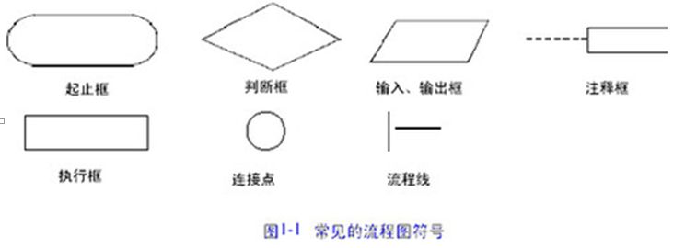
流程图的含义：流程图就是由很多个代表性的图形组成的一个框图，在程序上标识逻辑
代码规范
1）变量名及文件名都要见名知意
2）代码与代码之间要有适当的空格和换行
3）关键代码要加上注释说明
16.2.1 做项目需求分析
在做任何项目之前都有首先弄清楚项目的具体功能，客户的需求是什么，才能为客户开发出合心意的软件，这是软件开发流程中首要任务。（参照需求开发说明书）
16.3.1 根据需求画流程图并写出自然语言描述
流程图示例：
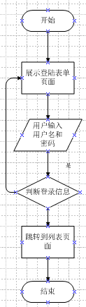
16.4.1 根据需求设计表结构
分析实体关系，建立数据表
实体关系为一对一的只需要建立一张数据表
实体关系为一对多的需要建立两张数据表，在多的实体上建立少的实体的主键字段
16.2 CMS项目开发与总结（二）（4课时）
16.2.1登录和框架集
框架集就是把页面划分成多个窗口，让页面便的更加美观，操作更方便
<frameset rows="80,*">
<frame name="top" src="top.php">
<frameset cols="150,*">
<frame name="lower_left" src="left.php">
</frameset>
</frameset>
登录功能效果图：

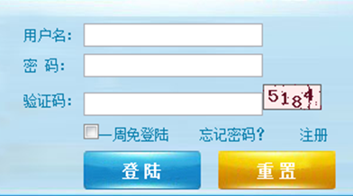
自然语言描述：
① 先建立一个登录表单，内容包括用户名、密码和登录按钮
② 将action地址设置为将要进行服务器端验证的文件，method属性为post
③ 在这个服务器端验证的文件进行连接数据库的等操作
④ 书写规范的sql查询语句：select *from 表名 where name=$_POST[‘name’]
⑤ 如果词条语句执行成功那么说明用户名存在，紧接着进行判断密码，如果失败说明用户不存在，提示跳转进入到注册页面
⑥ 因为我是select * 是将所有的字段都查询出来，那么只需要将提交过来的密码与查询出来的密码进行匹配，匹配成功则登录成功，否则登录失败，失败原因是密码错误，提示跳转到登陆页面，重新输入密码！
功能流程图：
功能源码：
建立一个公共的文件来存放连接数据库等操作，命名为db.php
<?php
$link=mysql_connect("127.0.0.1","root","root") or die("连接失败");
mysql_select_db("news",$link);
mysql_query("set names utf8");
?>
登录表单：
<html xmlns="http://www.w3.org/1999/xhtml">
<head>
<meta http-equiv="Content-Type" content="text/html; charset=utf-8" />
<title>登陆</title>
<link rel="stylesheet" type="text/css" href="../css/login.css">
</head>
<?php
if(!empty($_COOKIE['name'])){
header("location:admin.php");
}
?>
<body>
<div id="login">
<form name="myform">
<table width="300" border="0" cellspacing="0" cellpadding="0">
<tr>
<td>用户名：</td>
<td><input name="username" type="text" /><span id="s_name"></span></td>
</tr>
<tr>
<td>密&nbsp;码：</td>
<td><input name="pwd" type="password" /><span id="s_pwd"></span></td>
</tr>
<tr>
<td>&nbsp;</td>
<td><input type="checkbox" name="cookie_day" value="7"/>一周免登陆 <a href="#">忘记密码？</a> <a href="#">注册</a></td>
</tr>
<tr>
<td>&nbsp;</td>
<td><input type="button" value="登 陆" class="sub" onclick="fun()"/><input type="reset" value="重 置" class="res"/></td>
</tr>
</table>
</form>
</div>
</body>
</html>
登陆验证页：login_pro.php
<?php
header("content-type:text/html;charset=utf-8");
include("db.php");
$sql="select * from admin where name='".$_GET['name']."'";
$res=mysql_query($sql);
$arr=mysql_fetch_assoc($res);
if($arr){
if($arr['pwd']==$_GET['pwd']){
if(!empty($_GET['cookie_val'])){
setcookie("name",$_GET['name'],time()+60*60*24*7);
echo "登陆成功！~";
}else{
setcookie("name",$_GET['name']);
echo "登陆成功！~";
}
}else{
echo "登录失败，密码错误";
}
}else{
echo "登录失败，用户名不存在!";
}
?>
16.2.2后台新闻分类管理添加功能的开发
自然语言：
① 组建新闻分类添加的表单页面，有分类名称、添加人员
② 需要将表单的提交按钮属性设置成为submit，method设置成为post，action为进行插入的服务器端的文件名
③ 页面跳转到实现添加功能的文件里，进行一系列验证，验证完成后连接数据库，组合sql语句：insert into 表名（列名）values(post提交过来的值)，完成插入操作，插入成功跳转到列表页面
流程图：
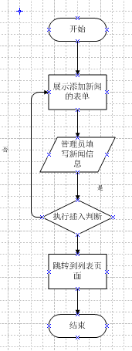
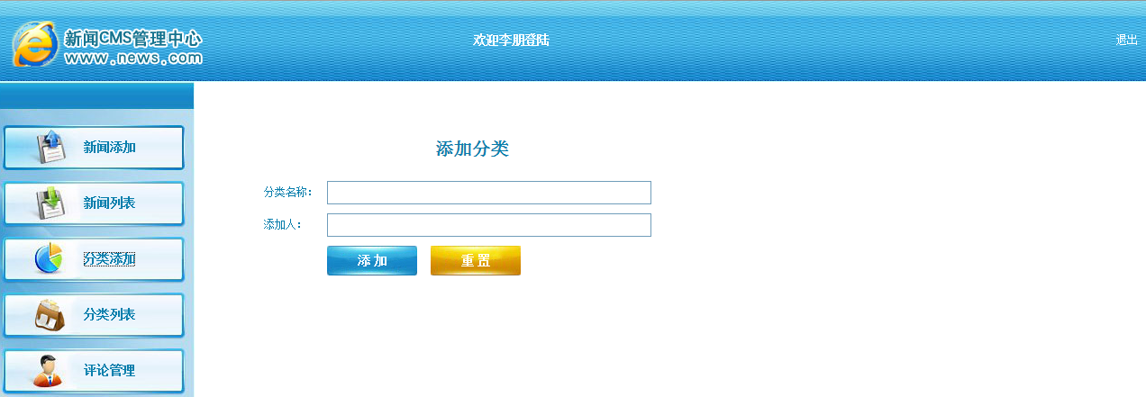
16.2.3后台新闻分类管理列表功能的开发
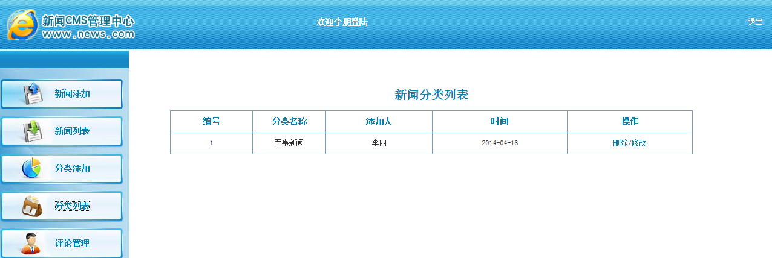
16.2.4后台新闻分类管理删除功能的开发

删除连接
16.2.5后台新闻分类管理修改功能的开发
修改连接
16.3 CMS项目开发与总结（三）（4课时）
16.3.1后台新闻管理添加功能开发
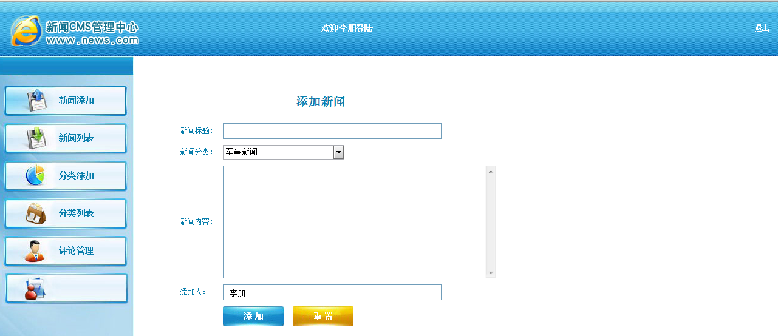
16.3.1后台新闻管理列表功能开发
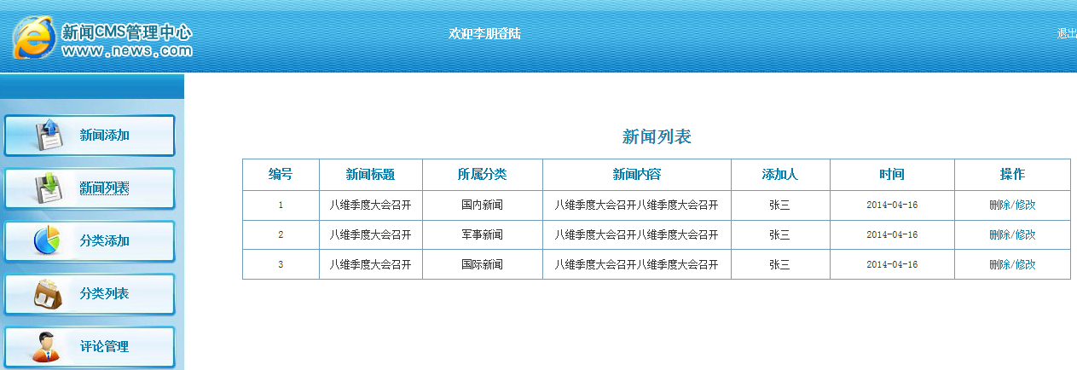
16.3.1后台新闻管理删除功能开发
16.3.1后台新闻管理修改功能开发
16.4 CMS项目开发与总结（四）（4课时）
16.4.1 前台首页导航
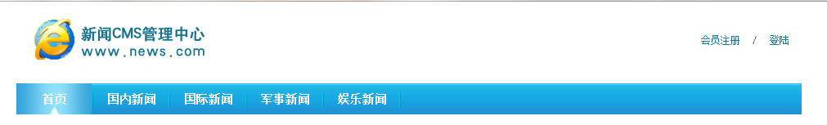
16.4.2 前台首页的最新新闻
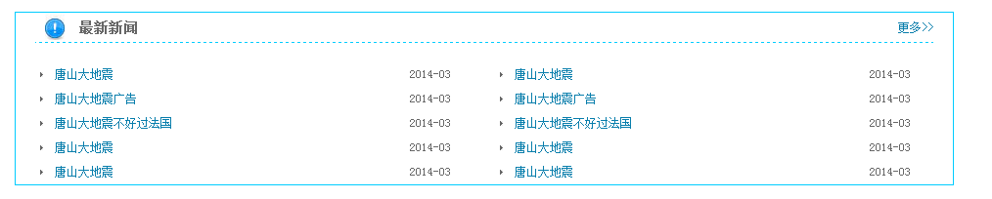
16.4.3 前台首页的最热新闻
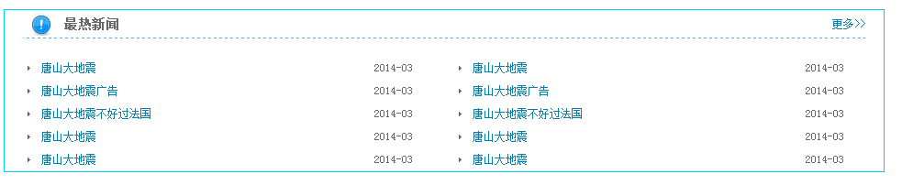
16.4.4 前台新闻列表和新闻内容
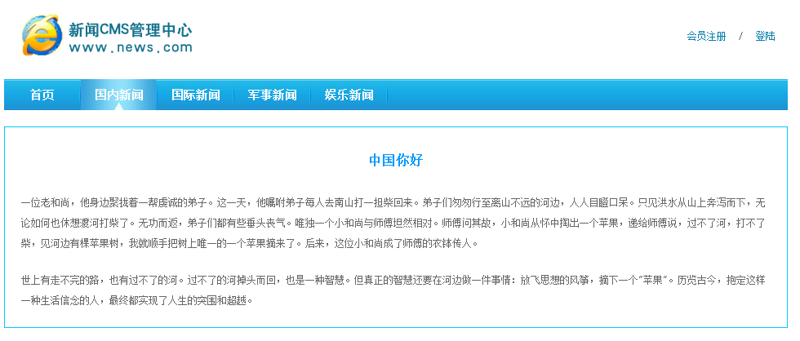
- 教学手段与方法建议
在讲授整个知识的过程中，教学PHP与MySQL交替授课，每个章节都需要配合案例做支撑，但案例不要出现CMS中的功能。最后是一个微型CMS的开发，要求学生独立完成，设计过程中老师随时指出学生设计中的缺陷，要求学生进行完善，但不要告诉案例的解决方案，锻炼实战能力并对web产品有所了解。

- 参考资料
《PHP从入门到精通》

